План-конспект занятия
педагога дополнительного образования
Ивановой Юлии Николаевны

Программа - «Фитнес-аэробика»
Группа – 02-88
Дата проведения: - 30.12.2022
Время проведения: 13 ч. 40 мин.
Тема занятия: Танцевальная аэробика. Упражнения на степ-платформе. Шаг через платформу (overthetop).
Цель занятия: повторить и отработать шаг «Over the top».

Теоритическая часть:

- Разминка
Структура разминки перед тренировкой на 7-10 минут:
- Ходьба на месте: 1 минута
- Суставная гимнастика: 2-3 минуты
- Динамическая растяжка мышц: 2-3 минуты
- Кардио-разогрев: 2-3 минуты
- Восстановление дыхание: 0,5-1 минута

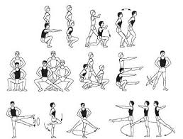

Рис. 1. Примеры упражнений для разминки

- Основная чяасть
Отработка шага Over the top или Over
Исходное положение - в продольной стойке, боком к платформе. Шаг левой в сторону стать на платформу, приставить правую. Шаг левой ногой сойти с платформы (по другую сторону), приставить правую на полупальцы к левой ноге.

Фото. Степ-аэробика

Видео-инструкция (шаг Over – 1.10 мин.)
https://www.youtube.com/watch?v=-xA23bZkKYk

3. Заминка
Важный этап каждого занятия. Это комплекс упражнений, проводимый по завершении тренировки. Сюда относятся только спокойные упражнения.

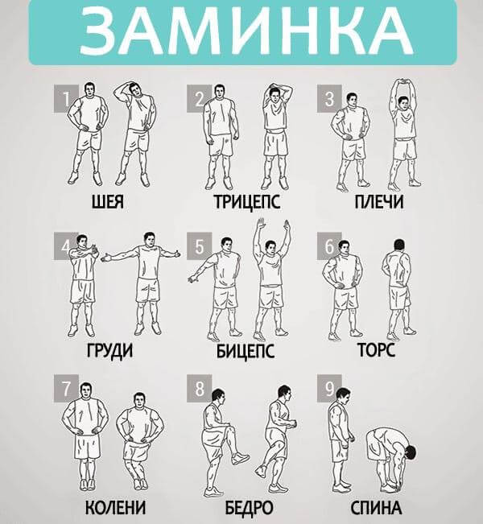
Рис. Примеры упражнений для заминки

Свойства заминки:
· Расслабление мышц;
· Снижение частоты пульса, восстановление дыхания;
· Снятие закрепощения мышц;
· Восстановление нервной системы.
Заминка является самой простой и приятной частью любой тренировки. Способствует быстрому достижению желаемого результата.

Домашнее задание:
- Выполнить шаги, используя в качестве примера видео по ссылке с платформы You-tube, отработать шаг Over, пробовать выполнять под различную музыку, тренируя слух и ритм. Выполнить разминку и заминку.

Обратная связь:
Фото самостоятельного выполнения задания отправлять на электронную почту

metodistduz@mail.ru для педагога _______________________________
(ФИО)

